## Aula 1 - Geradores

Gerador Elétrico

Elemento do circuito responsável por transformar alguma outra forma de energia, geralmente mecânica ou química (baterias), em energia elétrica, fornecendo uma diferença de potencial ao circuito. Essa diferença de potencial permite a circulação de uma corrente no circuito. A energia que o gerador fornece por unidade de carga é sua força eletromotriz (f.e.m) \varepsilon.

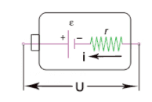

* \varepsilon (f.e.m) é a d.d.p. total gerada pelo gerador;
* O produto r.i é a d.d.p. dissipada na forma de calor;
* U é a d.d.p. fornecida pelo gerador para um aparelho.

Equação do Gerador

U= \varepsilon -r \cdot I

Gráfico do Gerador

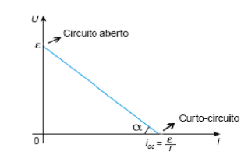

Potência de um gerador

Potência Total: P_{TOTAL}=I \cdot \varepsilon

Potência Útil: P_{UTIL}=I \cdot U

Potência Dissipada: P_{DIS}=r\cdot I^2

Rendimento Elétrico no Gerador

O rendimento elétrico de um gerador mede quanto da energia gerada e transmitida aos portadores de carga (potência total gerada) está sendo efetivamente fornecida (potência útil) ao circuito. É dado por:

\eta =\frac{P_{UTIL}}{P_{TOTAL}}=\frac{U}{\varepsilon }

## Aula 2 - Receptores

Receptor Elétrico

A relação entre energia mecânica e quantidade de carga elétrica que atravessa o aparelho chama-se força contra eletromotriz (f.c.e.m.) \varepsilon ', também medida em volt (V). A corrente elétrica, no interior do receptor, vai do maior para o menor potencial, pois ocorre em razão do movimento espontâneo.

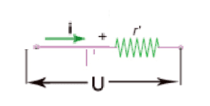

Equação do Receptor

U= \varepsilon '+r\cdot I

Gráfico do Receptor

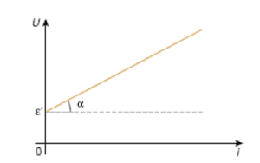

Potência de um Receptor

Potência Total: P_{TOTAL}=I \cdot U

Potência Útil: P_{UTIL}=I \cdot \varepsilon '

Potência Dissipada: P_{DIS}=r\cdot I^2

Rendimento Elétrico no Receptor

Mede o quanto de energia elétrica foi convertida em energia não térmica (cinética de rotação ou potencial química). É dado por:

\eta =\frac{P_{UTIL}}{P_{TOTAL}}= \varepsilon 'U

## Aula 3 - Leis de Kirchhoff

1ª Lei de Kirchhoff ou Lei dos Nós

A soma das correntes que chegam a um nó deve ser igual à soma das correntes que dele saem.

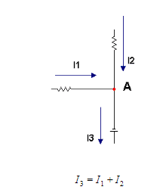

2ª Lei de Kirchhoff ou Lei das Malhas

A soma das tensões orientadas no sentido horário em uma malha deve ser igual à soma das tensões orientadas no sentido anti-horário na mesma malha.

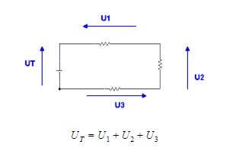

## Aula 4 - Ponte de Wheatstone

Galvanômetro

Instrumento destinado a medir correntes elétricas de baixa intensidade. A diferença básica entre ele e o amperímetro é sua sensibilidade para medir correntes de baixíssimo valor.

Ponte de Wheatstone

Destina-se a determinar uma resistência desconhecida. Ausência de passagem de corrente no galvanômetro significa que a ponte está em equilíbrio e assim os produtos das resistências opostas são iguais. Se um motor for ligado entre *B e D*, ele não funcionará quando a ponte estiver equilibrada.

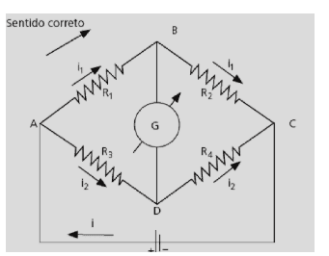

Para uma ponte de Wheatstone equilibrada tem-se:

R1 . R4 = R2 . R3

## Aula 5 - Capacitores

Capacitores

Armazenam energia potencial elétrica, através do acúmulo de cargas, quando submetidos a uma diferença de potencial fornecida por uma bateria. Posteriormente podemos aproveitar essa energia elétrica, por exemplo, descarregando-a num resistor.

Capacitância

A quantidade de carga (Q) que um capacitor consegue armazenar de acordo com a diferença de potencial fornecida (U) define a sua capacitância (C):

Q=C \cdot U

Energia armazenada num capacitor

A energia potencial elétrica que um capacitor consegue armazenar é dada por:

E_C=\frac{Q\cdot U}{2}= \frac{C\cdot U^2}{2}= \frac{Q^2}{2\cdot C}

Capacitor de Placas Paralelas

Sua capacitância pode ser calculada em função da área de suas placas (A) e da distância que as separa (d), sendo \varepsilon a permissividade elétrica do meio:

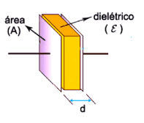

C=\frac{\varepsilon \cdot A}{d}

## Aula 6 - Associação de Capacitores

Série

A carga elétrica é igual em todos os capacitores.

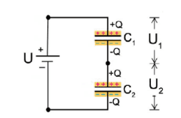

Portanto:

U_T=U_1+U_2

\frac{1}{C_{EQ}}=\frac{1}{C_1}+\frac{1}{C_2}+...\: \frac{1}{C_n}

Paralelo

A tensão elétrica é igual para todos os capacitores.

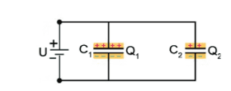

Portanto:

Q_{TOTAL}=Q_1+Q_2+Q_3+...+Q_n

C_{EQ}=C_1+C_2+C_3+...+C_n